Министерство образования Оренбургской области
Муниципальное бюджетное общеобразовательное учреждение
«Лицей № 1»

Городская научно-практическая конференция
«Маленький шаг-большая наука»

«Определение качества водопроводной и бутилированной воды химическими методами»

Выполнила:

учащаяся 10 класса

МБОУ Лицей №1
Япарова
Самира Искандеровна

Руководитель:
учитель химии
МБОУ Лицей №1
Идигишева Нурслу Кубашевна

Бугуруслан
2026
СОДЕРЖАНИЕ

ВВЕДЕНИЕ……………………………………………………………… | 4
ГЛАВА I ТЕОРИТИЧЕСКАЯ ЧАСТЬ
1.1 Актуальность, цели, задачи, теоретическая и практическая значимость работы…………………………………………………….……. | 5-6
1.2 Химический состав воды…………………………………………… | 7
1.3 Влияние загрязняющих веществ на качество воды……………….. | 8
1.4 Методы анализа качества воды…………………………………….. | 8-11
1.5 Сравнение водопроводной и бутилированной воды……………… | 11-14

ГЛАВА II ПРАКТИЧЕСКАЯ ЧАСТЬ
2.1 Измерение ph среды с помощью индикаторных полосок………….. | 15-19
2.2 Определение органических примесей в воде перманганатом калия | 20-23
ЗАКЛЮЧЕНИЕ…………………………………………………………. | 24
ПРИЛОЖЕНИЕ…………………………………………………………. | 25-26
СПИСОК ЛИТЕРАТУРЫ……………………………………………… | 27

Аннотация

Данный проект посвящен сравнительному анализу качества водопроводной и бутилированной воды химическими методами. Исследование является актуальным в связи с важностью контроля безопасности питьевой воды для здоровья человека.

Целью работы является оценка и сравнение образцов воды по ключевым нормативным показателям. Для этого будут определены такие параметры, как водородный показатель (pH), общая жесткость, содержание хлорид-ионов и сульфат-ионов.

В ходе работы будет проведен количественный химический анализ нескольких образцов каждой категории. Полученные результаты будут сопоставлены с действующими санитарно-гигиеническими нормативами (СанПиН). На основании сравнения будут сделаны выводы о соответствии исследованных проб установленным требованиям.

Проект имеет практическую значимость, позволяя дать объективную оценку доступным источникам питьевой воды. Итоги исследования могут быть полезны потребителям при выборе воды для ежедневного потребления.

Введение

«Вода! У тебя нет ни вкуса, ни запаха,

тебя невозможно описать, тобой наслаждаются, не ведая, что ты такое!

Нельзя сказать, что ты необходима

для жизни: ты есть сама жизнь»

Антуан де Сент Экзюпери.

Вода оказывает огромное влияние на здоровье человека. Для выживания живого организма ежедневно требуется определенное количество воды. Вопрос качества подаваемой воды играет важную роль в сохранении здоровья людей. Судя по историческим свидетельствам, ещё Гиппократ связывал качество питьевой воды со здоровьем человека: «следует знать о водах, какие воды вредны и какие очень здоровы, какие неудобства и какое благо происходит от употребления вод, так как они имеют большое влияние на здоровье человека».

Источники водоснабжения постоянно подвергаются загрязнению промышленными стоками, сельскохозяйственными смывами, содержащими пестициды и удобрения, коммунальными отходами и продуктами техногенной деятельности. В ответ на эту проблему сформировался гигантский рынок бутилированной воды, позиционируемой как здоровая, безопасная и часто «природная» альтернатива воде из-под крана. Однако у потребителей, научного сообщества и регулирующих органов закономерно возникают вопросы: насколько объективны эти утверждения? Действительно ли бутилированная вода превосходит по качеству водопроводную, прошедшую комплексную очистку на муниципальных станциях?

Именно эти вопросы легли в основу выбора темы моего исследования и обозначили проблему моей работы.

.

ГЛАВА I Теоретические исследования

1.1 Актуальность, цели, задачи, теоретическая и практическая значимость работы.

Актуальность работы.

Актуальность исследования обусловлена недоверием населения к муниципальным системам водоснабжения и агрессивным маркетингом производителей бутилированной воды. Потребителю важно знать, оправдана ли высокая цена покупной воды и насколько безопасна вода, текущая из крана в наших домах. Кроме того, старение водопроводных сетей может приводить к вторичному загрязнению воды уже после её очистки на станциях водоподготовки.

Цели работы:

Провести сравнительный анализ качества водопроводной и различных марок бутилированной воды с использованием доступных химических методов, дать оценку их соответствия нормативам и безопасности для здоровья.

Задачи:

-изучить химический состав воды и его влияние на здоровье человека.

-ознакомиться с существующими методами анализа воды.
-отобрать пробы водопроводной воды и нескольких популярных марок бутилированной воды (разной ценовой категории и типа)
-провести экспериментальное определение следующих показателей: водородный показатель Ph , общая жесткость ,содержание хлорид-ионов, сульфат-ионов ,общее солесодержание, щелочность, наличие ионов железа, нитратов, нитритов ,аммиака/ионов аммония.
-оценить соответствие полученных результатов установленным стандартам

Гипотеза: Качество питьевой воды, определяемое по ключевым физико-химическим и санитарно-токсикологическим показателям, систематически различается у водопроводной и бутилированной воды. Предполагается, что бутилированная вода (в частности, детская и артезианская) будет соответствовать нормам по большинству показателей в большей степени, чем водопроводная вода, которая может содержать повышенные концентрации нежелательных веществ (таких как общая жёсткость, циануровая кислота, медь и нитраты), связанные с технологией водоподготовки и состоянием трубопроводов.

Теоретическая значимость работы: в ходе работы над проектом углубляются, систематизируются и обогащаются знания о химическом составе воды, механизмах ее загрязнения и современных методах аналитической химии, применяемых в экологическом мониторинге.

Практическая значимость работы: материалы и выводы исследования могут быть использованы в учебных целях, для проведения практикумов по экологии и химии. Полученные в результате работы знания полезны для личной безопасности потребителей помогая им сделать осознанный выбор между водопроводной и бутилированной водой.

1.2Химический состав воды

Питьевая вода — это сложная многокомпонентная система, содержащая растворённые газы, минеральные соли, органические вещества и коллоидные частицы. Её состав условно можно разделить на несколько групп:
1. Макрокомпоненты (основные ионы): Определяют тип и основные свойства воды.Катионы: Кальций (Ca²⁺), магний (Mg²⁺) – обуславливают жёсткость воды; натрий (Na⁺), калий (K⁺).
Анионы: Гидрокарбонаты (HCO₃⁻), хлориды (Cl⁻), сульфаты (SO₄²⁻), нитраты (NO₃⁻), силикаты.
Их концентрации обычно находятся в диапазоне от 1 до 1000 мг/л.
2. Микроэлементы (тяжёлые металлы и др.): Содержатся в малых концентрациях (мкг/л — мг/л), но имеют огромное физиологическое значение.Эссенциальные (жизненно необходимые): железо, медь, цинк, селен, фтор (в оптимальных дозах).Токсичные: свинец, кадмий, ртуть, мышьяк, алюминий, никель, хром (VI).Их присутствие строго лимитировано.
3. Растворённые газы: Кислород (O₂), углекислый газ (CO₂), сероводород (H₂S), метан (CH₄). Влияют на органолептические свойства и коррозионную активность воды.

4.Органические вещества: Природного происхождения: гуминовые и фульвокислоты (продукты разложения растительности).Антропогенного происхождения (ксенобиотики): нефтепродукты, пестициды, фенолы, поверхностно-активные вещества (ПАВ), диоксины, лекарственные средства.Наиболее опасная и трудноопределяемая группа.
5. Показатели, характеризующие состав: Водородный показатель (pH): характеризует кислотно-щелочное равновесие. Норма для питьевой воды 6,5-8,5.Общая минерализация (солесодержание): сумма всех растворённых солей. Оптимально 200-500 мг/л.Окисляемость (перманганатная, бихроматная – ХПК): показатель содержания органических веществ.
Жёсткость общая: сумма концентраций ионов Ca²⁺ и Mg²⁺. Выражается в градусах жёсткости (°Ж) или мг-экв/л.

1.3. Влияние загрязняющих веществ на качество воды
Загрязнители ухудшают органолептические свойства (вкус, запах, цветность), технологические параметры (вызывают накипь, коррозию) и, что самое главное, представляют опасность для здоровья.
1.Повышенная жёсткость: Образует накипь на нагревательных элементах, увеличивает расход моющих средств, может способствовать развитию мочекаменной болезни (хотя прямая связь оспаривается).
2.Нитраты (NO₃⁻) и нитриты (NO₂⁻): Индикаторы загрязнения стоками с сельхозполей. Нитриты в организме образуют метгемоглобин, лишающий эритроциты способности переносить кислород («синдром голубого младенца»). Являются предшественниками канцерогенных N-нитрозаминов.
3.Хлориды и сульфаты: Высокие концентрации (>250-350 мг/л) придают воде солёный или горьковатый привкус, могут оказывать слабительное действие.
4.Ионы железа и марганца: Вызывают желтовато-бурую окраску, металлический привкус, образование осадка и «цветение» воды. Способствуют развитию железобактерий.
5.Аммиак и соли аммония (NH₃/NH₄⁺): Показатель свежего фекального или органического загрязнения.
6.Тяжёлые металлы: Свинец (Pb): Нейротоксикант. Накапливается в костях, поражает нервную систему, особенно у детей.
Кадмий (Cd): Канцероген, поражает почки и костную систему.
Ртуть (Hg): Сильный нейротоксикант, накапливается в организме. 7.Органика и продукты хлорирования: При обеззараживании хлором природные органические вещества образуют тригалометаны (хлороформ, бромдихлорметан и др.) — вещества с доказанной канцерогенной активностью.

1.4 Методы анализа воды
Методика определения качества воды подбирается с учетом индивидуальных особенностей ситуации. Ученые создали целый комплекс методов, позволяющих проводить анализ и определять показатели. Сейчас возможно применение следующих способов контроля качества воды:
1. Химический. В этом случае упор делается на изучение содержания в воде органических и неорганических веществ. Анализ позволяет понять их тип, концентрацию, а также сопоставить полученный результат с существующей нормой и понять, нужно ли осуществлять дополнительную обработку жидкости.
2. Органолептический. Это довольно простой метод анализа. Он предполагает изучение тех параметров жидкости, которые доступны органам чувств человека. Так, проводится исследование вкуса, запаха, прозрачности и цветности воды. Затем специалист делает соответствующий вывод.
3. Радионуклидный. Метод позволяет оценить радиационную безопасность жидкости. Во время процедуры осуществляется изучение присутствия альфа-, бета частиц, а также радия. Это крайне важные параметры. Если они сильно завышены, это говорит о необходимости тщательной очистки жидкости или поиска иного источника воды. Иначе есть шанс нанесения серьезного вреда здоровью человека.
4. Микробиологический. Очень часто этот метод совмещают с проведением паразитологического исследования. Первый способ нацелен на анализ бактериального состава, выявление патогенным микроорганизмов, деятельность которых чревата возникновением заболеваний. Второй способ призван обнаружить присутствие паразитов в жидкости. Их наличие требует проведения тщательной очистки жидкости.
5. Физико-химический. Фактически это целый комплекс методов, который может применяться в процессе осуществления анализа. Во время исследования специалисты оценивают окисляемость, проверяют жесткость, щелочность, минерализацию.

Методики химического анализа для бытовых и промышленных целей
Перед применением воды на производстве либо для хоз.нужд проводится предварительная водоподготовка, предполагающая удаление из состава жидкости вредных компонентов, снижение ее жесткости и очистку от тяжелых металлов. Для определения конкретных веществ, подлежащих удалению, существуют химические методы анализа качества воды. Полученные данные позволяют правильно выбрать и установить требуемые очистные установки.
Эффективность работы фильтров проверяется аналогичным способом: анализ проводится повторно, а полученные данные сравниваются с первоначальными результатами. Если показатели улучшились, значит, установленные фильтры выбраны верно.
Для проведения проверки разработаны специальные методы химического анализа воды, при этом каждый из них направлен на установление содержания в жидкости определенного вещества либо группы веществ:
1. Фотометрия и люминесценция. В основе методики лежит эффект свечения. Тестируемая жидкость обрабатывается ультрафиолетом, в ответ на обработку разные вещества светятся по-разному. Зафиксировать реакцию позволяют специальные приборы. Подобная методика дает возможность установить присутствие в воде нитратов, растворенного сероводорода, отравляющих цианидов, анионных веществ и других компонентов.
2. ИК-спектрометрия – используется для выявления присутствия жиров и нефтепродуктов. Через воду пропускается инфракрасное излучение, заставляющее молекулы неравномерно колебаться. Длина волн служит маркером для определения примеси конкретного вещества.
3. Полярография – позволяет установить концентрацию в воде ионов свинца, цинка и органических веществ. Метод основан на движении ионов при проведении электролитической диссоциации.
4. Масс-спектрометрия – анализирует структуру вещества с помощью данных о его массе и заряде ионов. Применяется для определения изотопного состава молекул.
5. Потенциометрия – методика химического анализа воды, позволяющая установить наличие фторидов и водородный показатель (pH). В основе способа лежит измерение электродвижущих сил.
6. Дозиметрия – устанавливает наличие в жидкости радиоактивных примесей.

1.5 Сравнение водопроводной и бутилированной воды Водопроводная вода:Технология очистки
Централизованные системы водоснабжения забирают воду из поверхностных (реки, водохранилища) или подземных источников. На станциях водоподготовки вода проходит через несколько этапов:
- Коагуляция и осветление: удаление крупных взвесей и мутности.
- Фильтрация: прохождение через песчаные или угольные фильтры.
-Обеззараживание: чаще всего применяется хлорирование. Это самый дешевый и надежный способ убить патогенные микроорганизмы. Хлор обладает «эффектом последействия», препятствуя размножению бактерий в труба Проблема «вторичного загрязнения»
Главный минус водопроводной воды в России — состояние распределительных сетей. Даже если на станции вода соответствует идеальным нормам, проходя через километры старых, коррозийных стальных или чугунных труб, она насыщается:
-Оксидами железа (ржавчиной);
-Биопленками (колониями бактерий, живущих внутри труб);
-Солями тяжелых металлов.
Именно поэтому вода из крана часто имеет характерный «металлический» вкус или рыжеватый оттенок.
Влияние хлора
Свободный хлор в воде раздражает слизистую оболочку желудка и может вызывать аллергические реакции на коже. Кроме того, при кипячении хлорированной воды могут образовываться хлорорганические соединения (например, хлороформ), которые обладают накопительным токсическим эффектом.
Классификация воды в бутылках
Не всякая бутилированная вода одинакова. Согласно стандартам, она делится на:
- Первая категория: может быть взята даже из водопровода, но прошла глубокую очистку.
- Высшая категория: добывается только из защищенных подземных (артезианских) источников и оптимально сбалансирована по содержанию микроэлементов (калий, магний, кальций).
-Минеральная вода: имеет природный состав солей и часто обладает лечебными свойствами.

Технология «Обратного осмоса»
Большинство производителей бутилированной воды используют метод обратного осмоса. Вода под давлением проходит через мембрану, которая задерживает 99% всех примесей. На выходе получается почти дистиллированная вода («мертвая»), которую затем искусственно минерализуют. Такая вода безопасна, но её солевой состав не всегда так полезен, как у природной родниковой воды.
Опасность пластиковой тары
Бутилированная вода хранится в бутылках из полиэтилентерефталата (ПЭТ). При нарушении условий хранения (попадание прямых солнечных лучей, нагрев выше 25–30°C) пластик начинает выделять в воду химические вещества:
-Бисфенол А: влияет на эндокринную систему.
-Сурьма: может вызывать головокружение и тошноту.
-Микропластик: мельчайшие частицы пластика, которые накапливаются в организме (их влияние на здоровье человека еще изучается учеными всего мира).
Этапы получения бутилированного продукта на основе системы очистки бутилированной воды:
-Очистка от механических/химических вредных примесей с помощью фильтрования.
-Получение очищенной воды на установках обратного осмоса с линией подмеса для возможности регулирования жесткости и минерализации воды.
-Обработка ультрафиолетом для обеззараживания.
-Подача в резервуары.
-Розлив в стеклянные или пластиковые бутылки емкостью 0,33–19 литров.
-Укупоривание, упаковка
Разновидности воды, разлитой в бутылки:
Питьевая в небольшой посуде - для утоления жажды.
Бутилированная в большую тару - для приготовления еды.
Очищенная - прошедшая особую очистку.
Артезианская - добывающаяся из недр глубоко залегающих пластов.
Ледниковая - с горных вершин.
Ключевая - из родников.
Минерализованная - с добавками полезных минералов.
Газированная - насыщенная углекислотой.
Многоразовая тара после каждого использования проходит тщательную дезинфекцию, поэтому вода из бутылок менее безопасна, чем из водопровода. Однако, и платить за бутилированную воду приходится больше, чем за водопроводную.

Категории бутилированной воды
Для расфасованной питьевой воды предусмотрено деление на две категории - первую и высшую. Бутилированная вода по категориям отличается технологией производства, присутствием биогенных микроэлементов, способами и интенсивностью обработки перед розливом. Различия между категориями не только во вкусе или пользе для организма. Качественные продукты, производящиеся в благополучных санитарных зонах, намного выше по цене.
Вода бутилированная 1 категории. Столовая вода добывается из неглубоких скважин, из защищенных открытых водоисточников. Вода первой категории проходит определенную очистку - например: снижение концентрации солей, уменьшение жесткости за счет нанофильтрации, декарбонизации, обратного осмоса. Обрабатывается УФ лучами, минерализуется. Она безопасна для здоровья, соответствует нормативным требованиям, используется для питья или приготовления блюд. Спросом пользуются: "Шишкин лес", "Липецкий Бювет", "Калинов родник".
В этой категории бутилированной воды возможен розлив обычной водопроводной воды. Но в каких случаях бутилированная вода может быть водопроводной? Только после обработки на сорбционных фильтрах. Допускается незначительное отклонение от стандартов - недостаток или переизбыток минералов, остаточное количество хлора.
Общие требования для бутилированной воды
Методы санитарно-биологического анализа, контроля качества воды, содержания отдельных микроэлементов изложены во многих ГОСТ, разработанных ещё в СССР, а позднее в РФ. Также там указаны нормы содержания различных веществ для бутилированной воды.
Нормы СанПиН на бутилированную воду
Основной нормативный документ для изготовителей разливной и упакованной продукции - СанПиН 2.1.4.1116-02. В нем даются требования к питьевой бутилированной воде, а именно к минеральному составу, гигиенической безопасности, качеству воды, разлитой в отдельные емкости. Санитарные нормы, разработанные российским НИИ, использованы в 2010 г. при создании пакета документации Таможенного союза.
Требования СанПиН бутилированной воды включают безопасность по различным показателям:
Основные показатели Нормативы
Органолептические свойства Отсутствие запаха при температуре 20°С. Для 1 категории допустим едва уловимый аромат при нагревании. Мутность - 05 и 1 ЕМФ
Органическое загрязнение 0,005–01 мл/л
Вирусологические, бактериологические показатели Должны полностью отсутствовать
Солевой, газовый, микро-макро-элементный состав соответствует нормативам
Минерализация (количество минералов на 1 л) 0,5 для высшей, 1 г для первой категории
Радиационные показатели 0,1–1 бк/л
Жесткость не выше 7 мг-экв/л
Содержание токсичных металлов, галогенов, неметаллических элементов не может превышать установленные нормы
Консерванты - допускается использовать йод, серебро, диоксид углерода
Лабораторную проверку на соответствие нормам воды - бутилированной производят по 67 показателям, из них: 2 радиологических, 10 микробиологических, 55 токсикологических.
3. Экологический след (Экология)
Это самый критический пункт сравнения для современных исследований:
-Водопровод: Практически нулевой объем отходов.
-Бутылки: Производство одной пластиковой бутылки требует в 3 раза больше воды, чем в неё помещается, и значительного количества нефти. Пластик разлагается от 450 до 1000 лет. Огромное количество бутылок оказывается на свалках и в океанах, превращаясь в глобальную экологическую проблему

ГЛАВА II ПРАКТИЧЕСКАЯ ЧАСТЬ

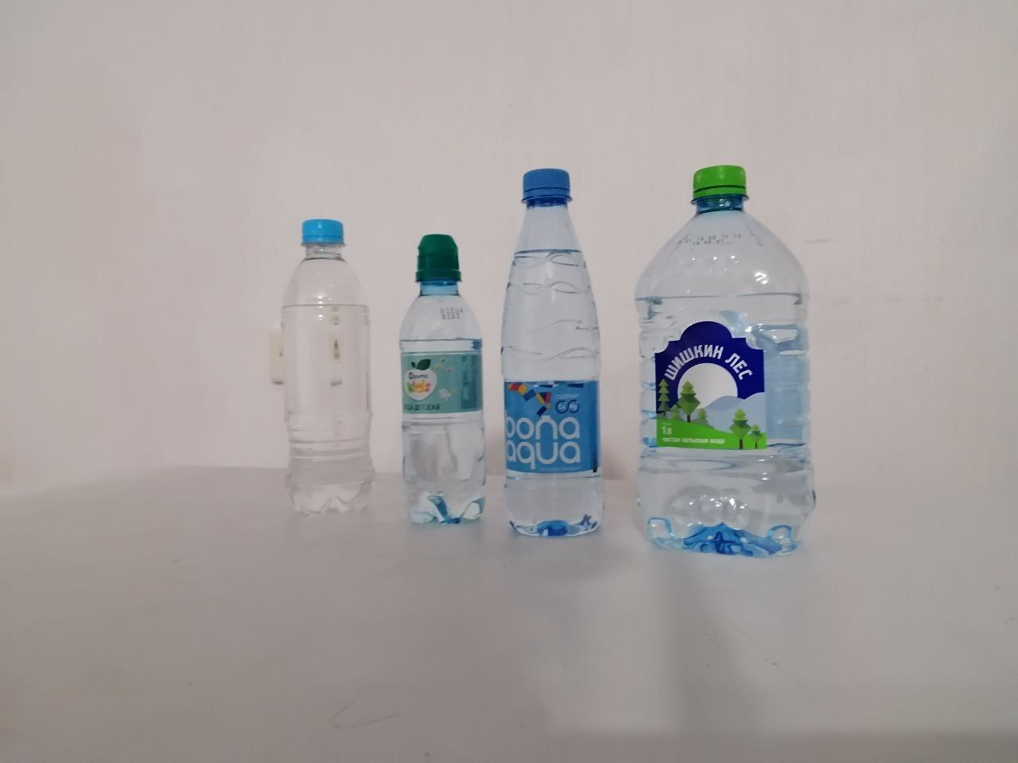

Для эксперимента было взято 4 образца воды:
- Водопроводная
- «Агуша»
- « Bonaqua»
- «Шишкин лес»
С помощью тест полосок - были выявлены различные показатели

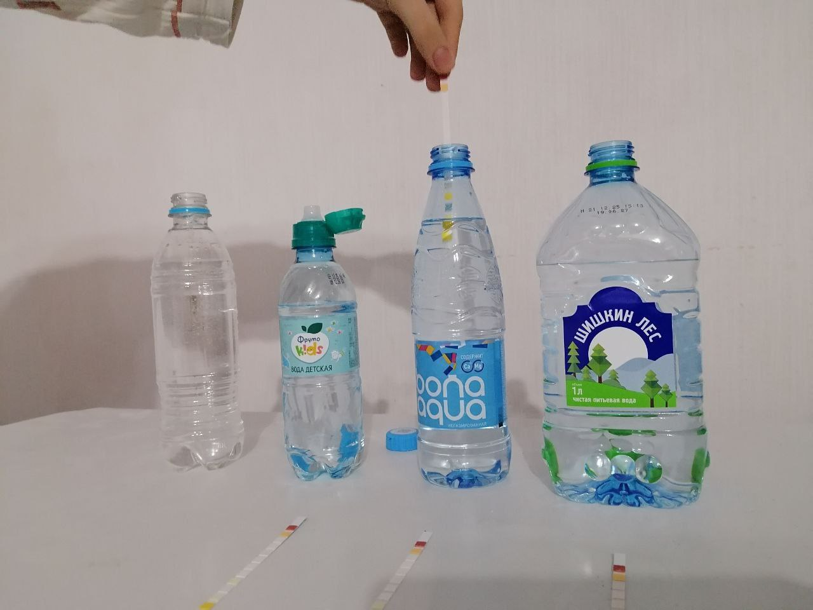

Показатели | Водопроводная | «Агуша» | «Bonaqua» | «Шишкин лес»
ph | 7,8 | 6,8 | 6,2 | 6,8
Общая щелочность мг/л | 240 | 0 | 40 | 120
Карбонаты | 180 | 40 | 0 | 120
Общая жесткость, мг/л | 425 | 250 | 250 | 50
Циануровая кислота, мг/л | 30-50 | 0 | 0 | 30-50
Медь, мг/л | 0,2 | 0 | 0 | 0,2
Ртуть, мг/л | 0 | 0 | 0 | 0
Общий хлор, мг/л | 0 | 0 | 0 | 0
Свободный хлор, мг/л | 0 | 0 | 0 | 0
Бром, мг/л | 0 | 0 | 0 | 0
Нитриты, мг/л | 0 | 0 | 0 | 0
Нитраты, мг/л | 25 | 0 | 1 | 10
Железо, мг/л | 0,3 | 0,3 | 0 | 0,3
Хром/Cr(VI), мг/л | 0 | 0 | 0 | 0
Свинец, pb | 0 | 0 | 0 | 0
Фторид, мг/л | 4 | 4 | 4 | 4

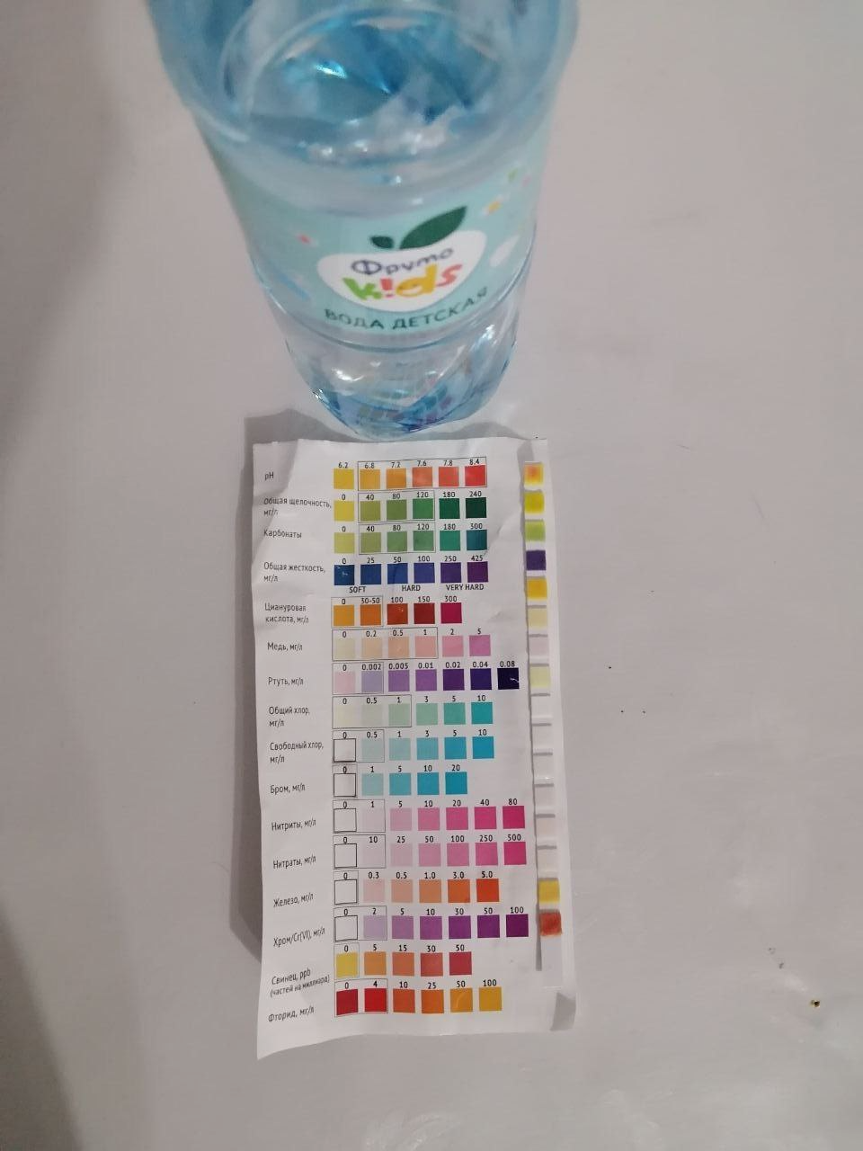

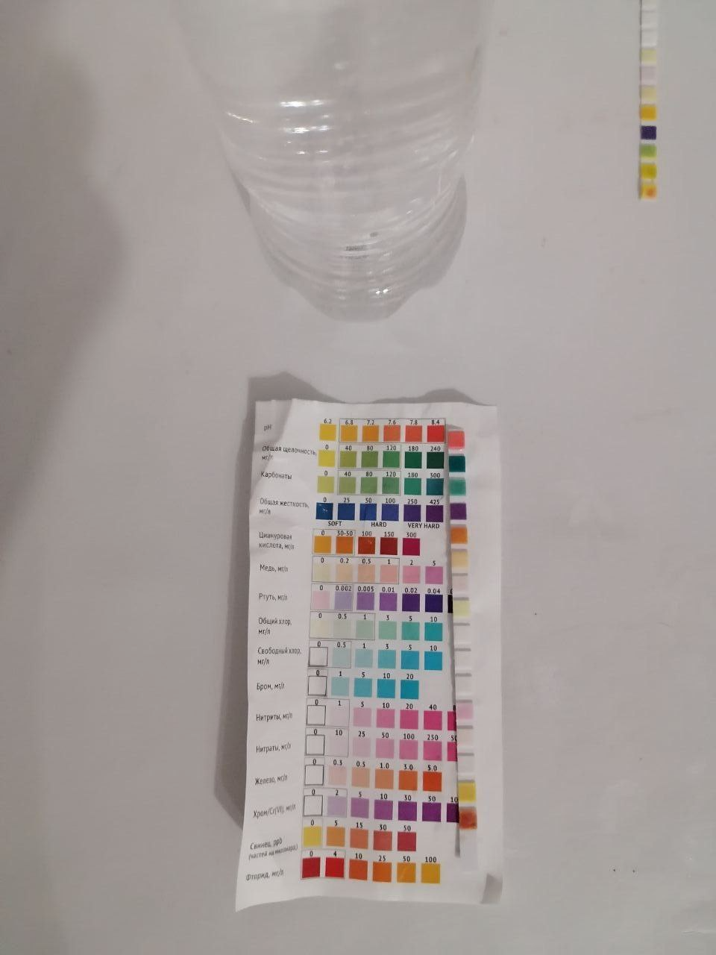

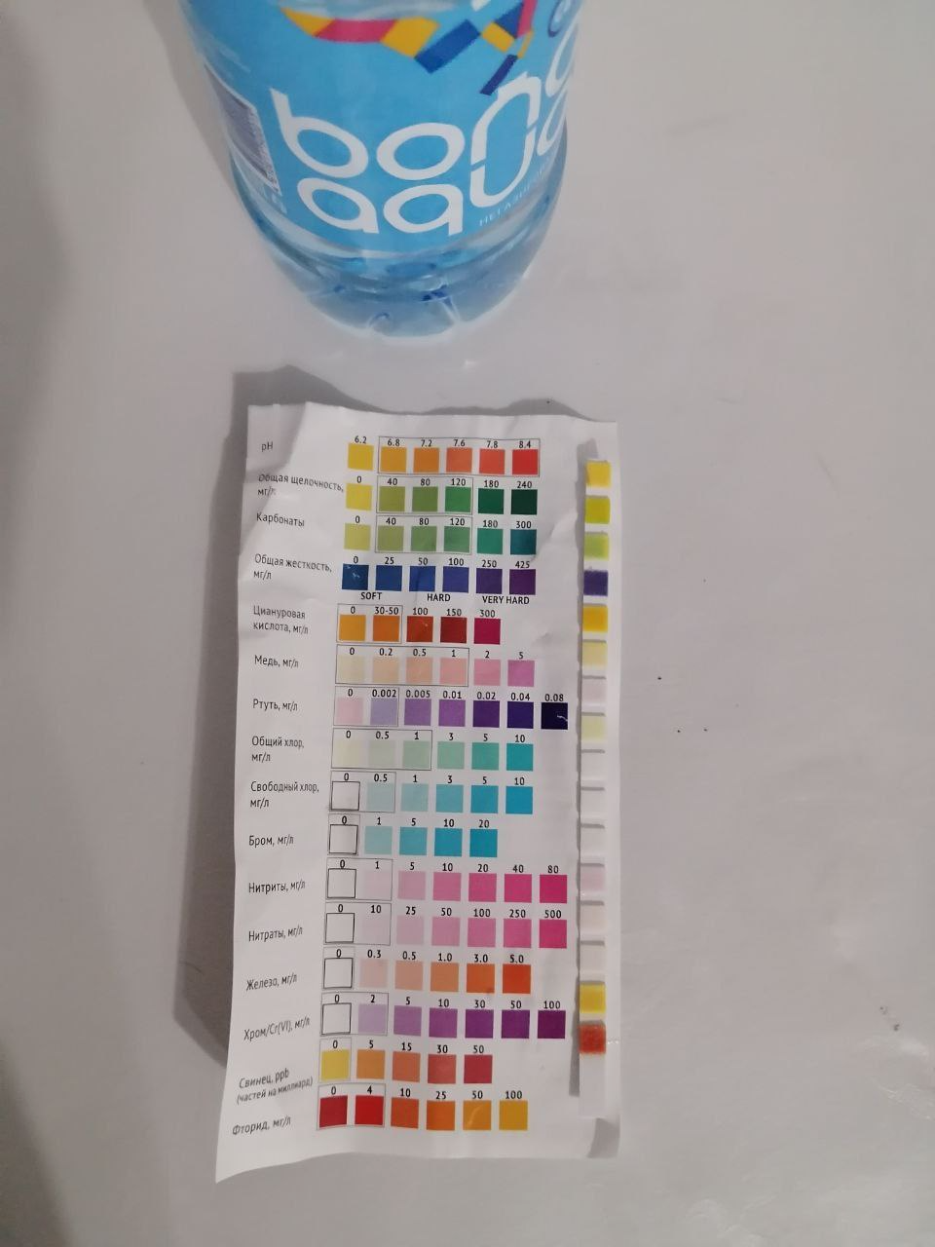

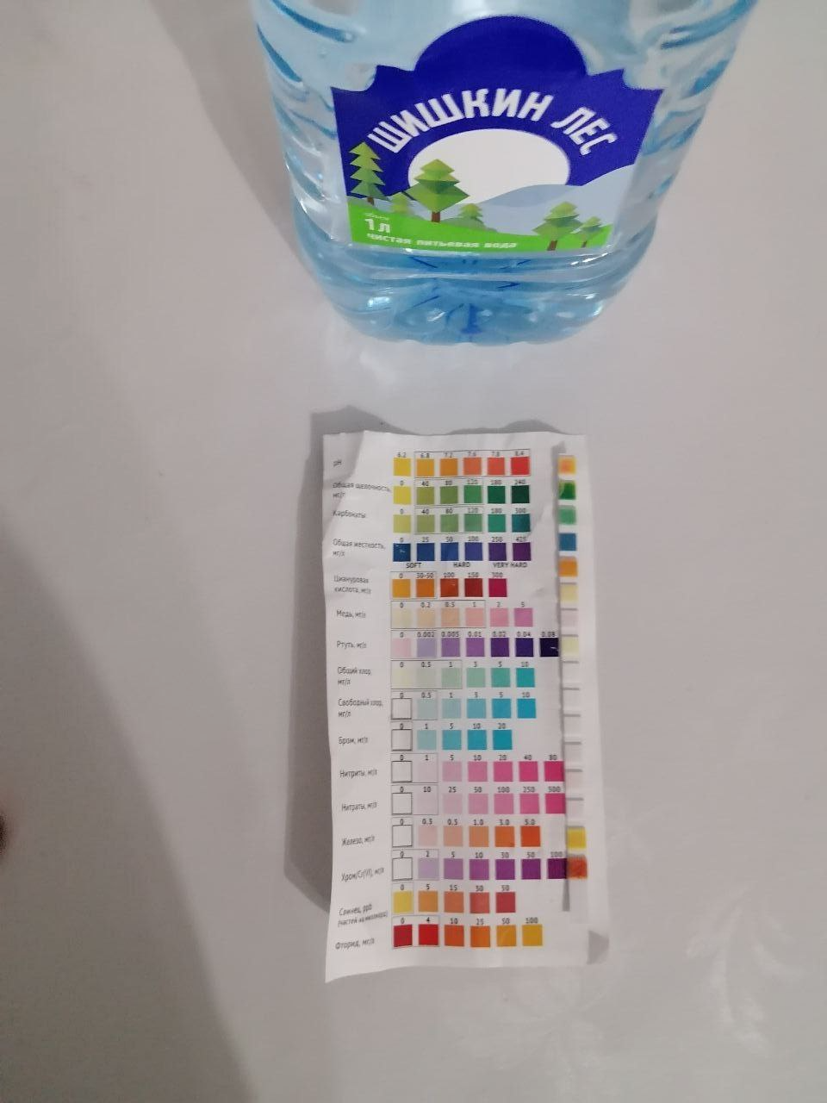

На основе предоставленных данных можно провести сравнительный анализ качества четырёх видов воды: водопроводной, «Агуша», «Bonaqua» и «Шишкин лес».
Ключевые показатели и их значение для здоровья:
1. pH (кислотность):Норма для питьевой воды: 6,5–8,5.
Водопроводная вода имеет pH 7,8 (близко к нейтральной), остальные слабокислые (6,2–6,8), что тоже в норме.
2. Общая жёсткость (соли кальция и магния):
Высокая жёсткость (>300 мг/л) может влиять на вкус и оставлять осадок.
Водопроводная вода — 425 мг/л (высокая жёсткость).
«Агуша» и «Bonaquа» — 250 мг/л (средняя жёсткость).
«Шишкин лес» — 50 мг/л (мягкая вода).
3. Циануровая кислота:
Используется в дезинфекции, в питьевой воде нежелательна.
Есть в водопроводной и «Шишкин лес» (30–50 мг/л).Отсутствует в «Агуша» и «Bonaqua».
4. Медь: Допустимый уровень — до 2 мг/л.Присутствует в водопроводной и «Шишкин лес» (0,2 мг/л — безопасно, но есть).
В других водах нет.
5.Нитраты:Норма — до 45 мг/л.Водопроводная — 25 мг/л (умеренно).
«Bonaqua» — 1 мг/л, «Шишкин лес» — 10 мг/л (низкие).
«Агуша» — 0 мг/л.
6.Хлор, бром, нитриты, ртуть, свинец, хром:
Во всех водах отсутствуют или в следовых количествах, что хорошо.

Сравнительный вывод:

вода | плюсы | минусы
водопроводная | Нормальный ph,доступность | Высокая жесткость,есть медь ,циануровая кислота,нитраты
«Агуша» | Нет циануровой кислоты,нитратов,низкая жесткость | Низкая щелочность,слабокислая
«Bonaqua» | Нет циануровой кислоты,меди,очень низкие нитраты,средняя жесткость | Слабокислая,низкая карбонатная щелочность
«Шишкин лес» | Низкая жесткость,хорошая щелочность | Есть циануровая кислота и медь

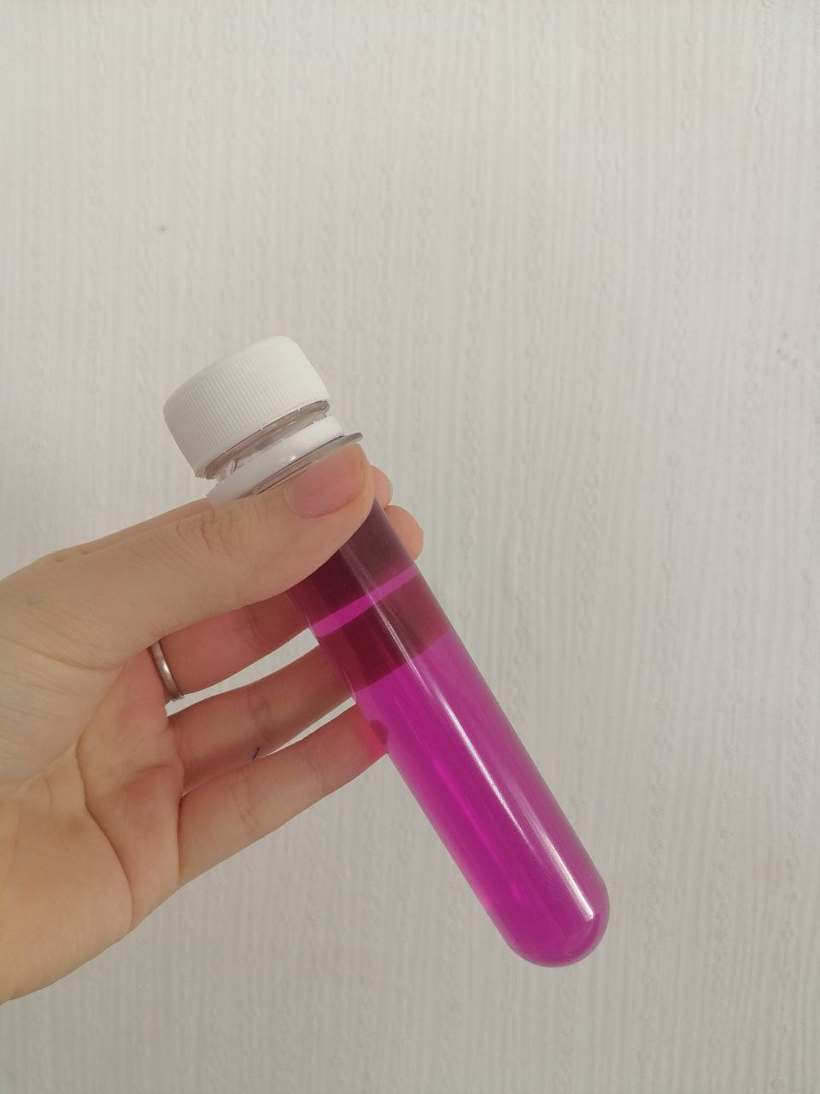

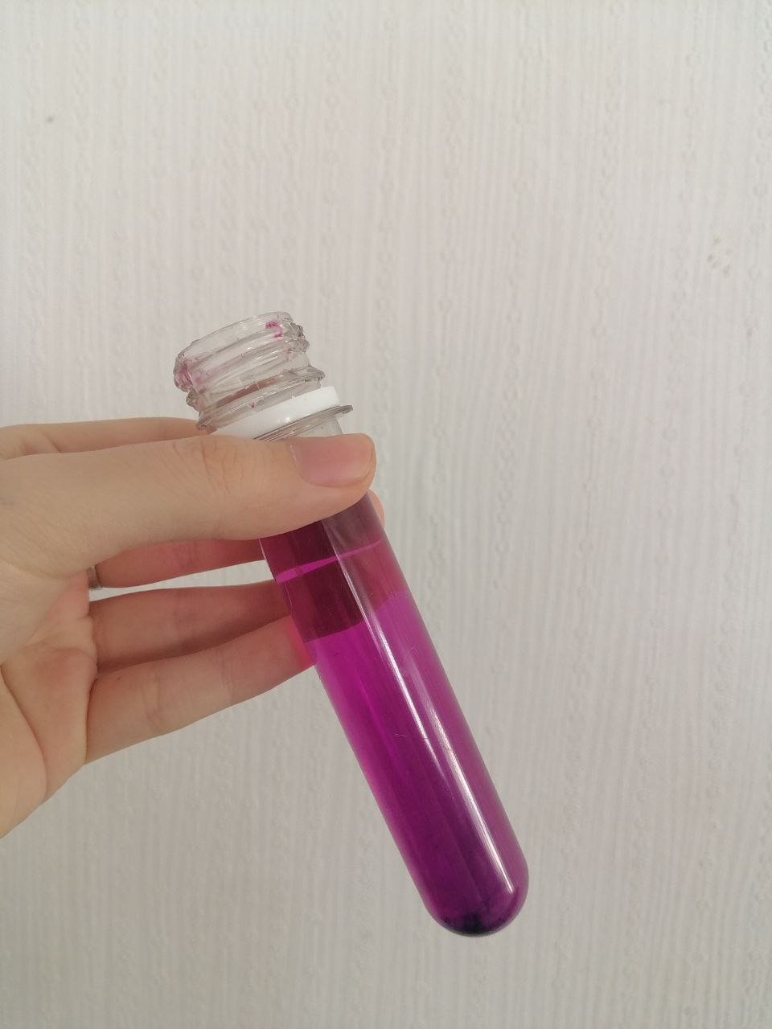
Я провела простой опыт: добавила немного порошка перманганата калия (марганцовки) в разные образцы воды, чтобы посмотреть, изменится ли цвет. Идея в том, что если в воде есть органические вещества, ярко-розовый раствор должен стать желтоватым или бурым, а может, и вовсе посветлеть. Но вот что интересно: ни в одной пробе цвет особо не изменился. Раствор так и остался розово-фиолетовым, не пожелтел и не стал прозрачным.
Получается, что во всех проверенных мной образцах воды явных, заметных на глаз следов легкоокисляемой органики нет. Вода, судя по этой простой реакции, в этом плане довольно чистая.
Конечно, этот метод — самый простой и наглядный. Для более точных результатов нужно было бы, например, подкислить воду серной кислотой или точно отмерять количество реактивов. Но даже такой несложный эксперимент дал понять, что грубого органического загрязнения в моих пробах не видно.
Рекомендация: какую воду лучше пить?
1. «Агуша» — наиболее чистая из представленных: Не содержит тяжёлых металлов, циануровой кислоты, нитратов.Подходит для ежедневного употребления, особенно для детей и людей с чувствительным ЖКТ.
2. «Bonaqua» — также хороший вариант: Почти нет нитратов, нет химических добавок.Немного уступает «Агуше» по жёсткости, но всё равно безопасна.
3. «Шишкин лес» — мягкая вода, но наличие циануровой кислоты и меди делает её менее предпочтительной.
4. Водопроводная вода — требует дополнительной фильтрации из-за высокой жёсткости, меди и циануровой кислоты.

ЗАКЛЮЧЕНИЕ
Проведённое исследование полностью доказало первоначальную гипотезу: бутилированная вода действительно безопаснее водопроводной по содержанию тяжёлых металлов и остаточных дезинфектантов. При этом анализ на содержание органических веществ показал, что все исследуемые образцы — как бутилированная вода («Агуша», «Bonaqua»,«Шишкин лес»), так и водопроводная — не содержат органических примесей, что говорит об их соответствии санитарным нормам по данному показателю. На основе полученных результатов можно рекомендовать для постоянного питья воду «Агуша», так как она не содержит токсичных элементов и имеет оптимальную жёсткость, тогда как водопроводная вода уступает ей по этим параметрам.

ЛО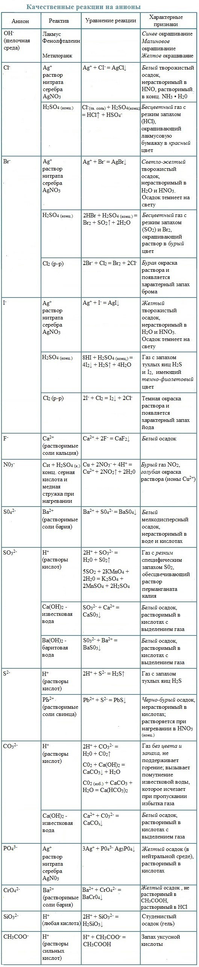
ПРИЛОЖЕНИЕ

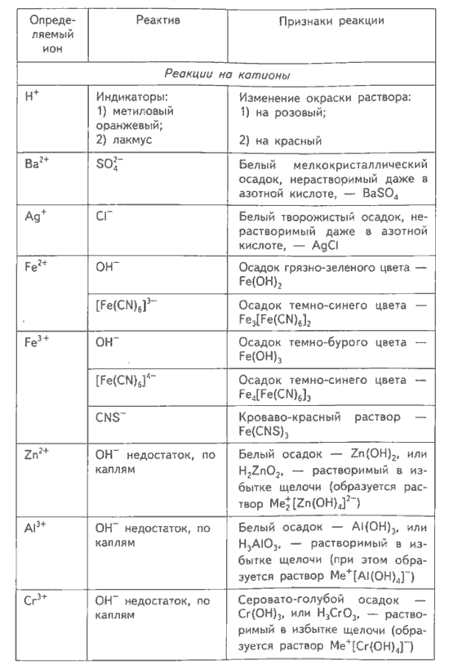

СПИСОК ИСПОЛЬЗУЕМОЙ ЛИТЕРАТУРЫ

1. Алексеева А.И., Николаева В.В. География: население и хозяйство России. - М.: Просвещение, 1999.
2. Бочкарева Н.Ф. Экология России. 8-9 классы. – Калуга: Золотая аллея, 1997.
3. Бурштейн Л.М. Обыкновенное чудо – вода. – М.: Детский экологический центр, 1997.
4. Габриелян О.С. Химия. 9 класс. – М.: Дрофа, 2001.
5. Энциклопедия для детей. – М.: Аванта, 2000.
6. ГОСТ Р 51232-98. Вода питьевая. Общие требования к организации и методам контроля качества: утвержден Постановлением Госстандарта России от 17 декабря 1998 г. № 449. – Москва: ИПК Издательство стандартов, 2002. – 26 с. 7. Гусева, Н. Е. Разработка химического эксперимента с экологическим содержанием / Н. Е. Гусева, И. Н. Проскурина // Химия в школе. – 2002. – № 10.
8. Дерпольц, В. Ф. Мир воды / В. Ф. Дерпольц. – Ленинград: Недра, 1979. – 254 с.
9. https://www.barrier.ru/encyclopedia/voda-iz-pod-krana/
10. https://filter-water.by/faq/osnovnye-sposoby-ochistki-vody
11.https://www.truewater.ru/info/butilirovannaya-voda-vidy-standarty-kachestva-svoystva/
12.https://rskrf.ru/ratings/napitki/bezalkogolnye/voda-pitevaya-rasfasovannaya-bez-gaza/

